### ***A Ideia: Piso gerador de energia nas estradas***

Usar o peso e movimento dos carros para gerar energia elétrica — pode alimentar postes de luz, sensores, câmeras, sinais de trânsito ou até recarregar veículos elétricos em alguns pontos.

### **Como funcionaria:**

* **Materiais piezoelétricos** ou **sistemas eletromecânicos** são embutidos no asfalto ou em placas específicas.
* O movimento dos veículos aciona esses sistemas, gerando eletricidade.
* A energia gerada pode ser armazenada em baterias ou usada diretamente.

### **Desafios:**

* **O custo dos materiais piezoelétricos** ainda é alto comparado ao retorno de energia.
* **Durabilidade**: Estrada = muito peso + impacto constante. Tem que ser resistente mesmo.
* **Manutenção**: Se der ruim, precisa parar o tráfego? Isso já é um perrengue.
* **Eficiência**: A quantidade de energia por veículo é pequena, então precisa de MUITOS carros para compensar.

### **Possíveis soluções e ideias de transição:**

1. **Começar com trechos específicos**:  
   * Pedágios, lombadas, entradas de shoppings ou estacionamentos com fluxo constante e mais lento (menos impacto destrutivo).
   * Nesses lugares, a energia pode alimentar o próprio sistema do pedágio ou câmeras.
2. **Usar módulos removíveis ou pré-fabricados**:  
   * Tipo placas encaixadas, não diretamente no asfalto.
   * Facilita manutenção e reposição.
3. **Parceria público-privada**:  
   * Empresas de tecnologia investem, governos cedem espaço/testes.
   * Um modelo de co-desenvolvimento, dividindo riscos e lucros.
4. **Materiais alternativos mais baratos**:  
   * Pesquisar polímeros condutores mais simples que ainda entreguem piezoeletricidade básica.
   * Usar isso com uma engenharia “menos sensível” e mais robusta.
5. **Reuso de energia localmente**:  
   * Nada de jogar na rede elétrica, usa ali mesmo: iluminação pública, sensores de tráfego, placas solares combinadas com piezo.

### ***Material***

### **1. Cristais Piezoelétricos (tipo Quartzo)**

* **Pontos positivos**: Alta eficiência na conversão de energia.
* **Negativos**: Caros e quebram fácil — nada ideais pra estrada.

**Veredito:** Melhor pra sensores e coisas pequenas. Fora da jogada pra tráfego pesado.

### **2. Cerâmicas Piezoelétricas (tipo PZT – titanato-zircônio de chumbo)**

* **Pontos positivos**: Muito eficientes, usados em projetos reais.
* **Negativos**: Caras, frágeis, e envolvem chumbo (toxicidade).

**Veredito:** Viável em escala piloto e com reforço mecânico, mas ainda não barato o suficiente.

### **3. Polímeros Piezoeléctricos (tipo PVDF – fluoreto de polivinilideno)**

* **Pontos positivos**: Flexíveis, mais baratos, fáceis de produzir em larga escala.
* **Negativos**: Menor eficiência que cerâmicas, mas dá pra compensar com área maior.

**Veredito:** **Melhor opção custo-benefício** hoje. PVDF pode ser aplicado em faixas ou placas e resiste bem à deformação.

### **4. Materiais Compostos (mistura de polímero + nanopartículas piezo)**

* **Pontos positivos**: Equilíbrio entre custo, resistência e eficiência.
* **Negativos**: Ainda em testes, não é tão padronizado.

**Veredito:** Muito promissor pra futuro próximo. Dá pra customizar o material conforme a aplicação.

### **Resumão do ranking de viabilidade:**

| **Material** | **Custo** | **Resistência** | **Eficiência** | **Viável pra estrada?** |
| --- | --- | --- | --- | --- |
| Quartzo | Alto | Baixa | Alta | ❌ |
| Cerâmica (PZT) | Médio/Alto | Média | Alta | ⚠️ (com proteção) |
| PVDF (polímero) | Baixo | Alta | Média | ✅ |
| Compostos novos | Médio | Alta | Média/Alta | ✅ (em breve) |

### **Condições reais numa cidade:**

* Peso constante de veículos.
* Variação de temperatura (solar, chuva, frio).
* Vibração, sujeira, óleo, e até vandalismo.
* Manutenção difícil e cara se for embutido no asfalto.

### **Análise de resistência a longo prazo:**

#### **1. PVDF (Polímero Piezoelétrico)**

* **Resistência mecânica:** Alta flexibilidade = aguenta deformações constantes sem quebrar.
* **Vida útil estimada:** ~5 a 10 anos, dependendo da proteção.
* **Proteção necessária:** Revestimento com borracha vulcanizada ou poliuretano (pra evitar desgaste).
* **Sensível a:** Raios UV diretos (mas resolve com cobertura).

**Muito viável** se for encapsulado e usado em módulos removíveis.

#### **2. Cerâmicas Piezo (PZT)**

* **Resistência mecânica:** Baixa — quebram com impacto forte.
* **Vida útil estimada:** ~2 a 5 anos em ambientes urbanos, com manutenção.
* **Proteção necessária:** Blindagem pesada + base de amortecimento (tipo espuma técnica ou borracha grossa).
* **Sensível a:** Vibração, impacto direto e trincas.

**Viável só em locais onde o impacto é menor**, tipo áreas de pedestres, mas não diretamente sob rodas.

#### **3. Compósitos modernos (PVDF + nanopartículas)**

* **Resistência mecânica:** Muito boa, melhor que PVDF puro.
* **Vida útil estimada:** ~10 anos, fácil.
* **Proteção necessária:** Parecida com PVDF, mas mais resistente a desgaste térmico e químico.
* **Sensível a:** Ainda pouco testado em condições urbanas reais.

**Promissor pra futura aplicação em larga escala**. Já tem protótipos rodando com bons resultados.

### **Dica:**

Ao invés de colocar os materiais **dentro da via**, melhor usar **módulos intercambiáveis**, tipo placas ou faixas de borracha com as camadas piezoelétricas por baixo.  
 Assim tu pode substituir só os danificados e evitar quebrar o asfalto todo pra manutenção.

### **Ideia que encaixa com a tua visão:**

**Instalar módulos piezo em faixas de frenagem, pontos de ônibus, ou semáforos** — onde o carro naturalmente reduz a velocidade, o impacto é menor e o fluxo é constante. Isso aumenta a durabilidade e melhora o aproveitamento da energia gerada.

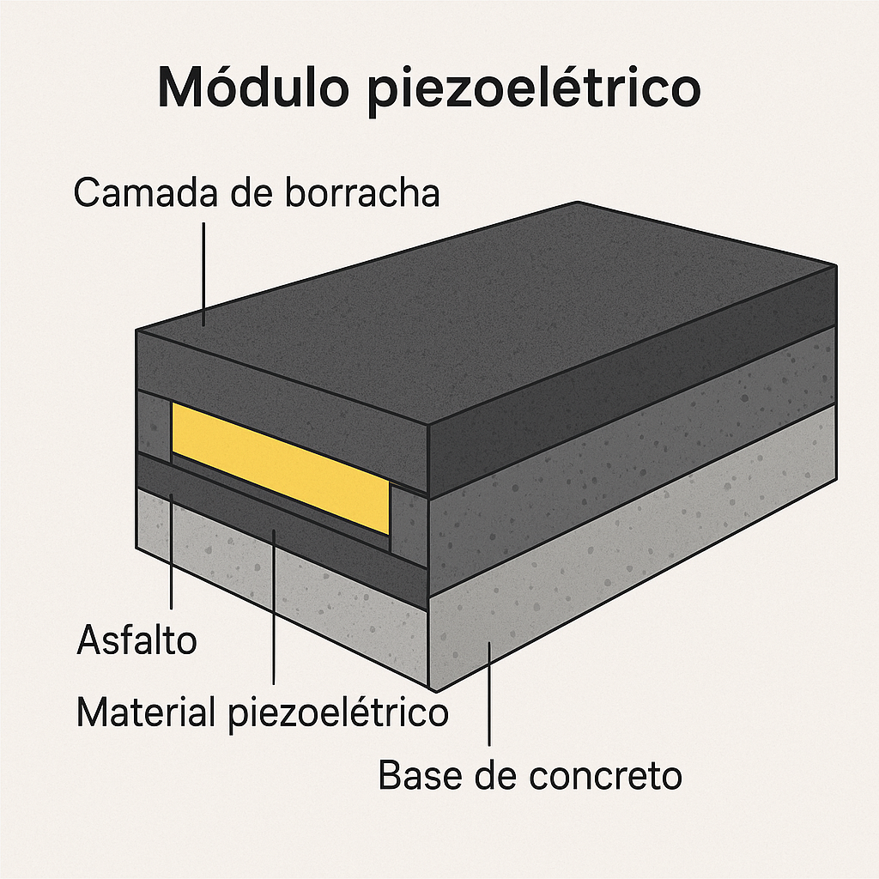

### **Como funciona o material piezoelétrico:**

### **Princípio básico:**

**Quando você aplica pressão mecânica** (tipo um carro passando), o material piezoelétrico **gera uma carga elétrica**.

Esse efeito se chama **efeito piezoelétrico direto**. É tipo mágica da física, mas na real é só os átomos ficando bagunçados por causa da pressão e gerando diferença de carga.

### **Explicando de um jeito simples:**

1. **O material tem uma estrutura interna cristalina** que é naturalmente simétrica.
2. **Quando você aplica força**, essa estrutura se deforma.
3. Isso faz os **centros de carga positiva e negativa se separarem**.
4. Resultado: uma **diferença de potencial elétrico (voltagem)** entre as faces do material.
5. Liga uns eletrodos ali e *pimba!* — você tem corrente elétrica.

### **Reverso também funciona:**

Se você aplicar uma voltagem, o material se contrai ou vibra. Isso é o **efeito piezoelétrico reverso**. Usado em alto-falantes, isqueiros elétricos e impressoras a jato de tinta.

### **Em estrada, como isso é aproveitado?**

* A cada passada de carro/pessoa, a pressão ativa o material.
* A energia gerada é colhida por um **sistema de captação com eletrodos e circuitos**.
* Essa energia pode:  
  + Ser **armazenada** em baterias ou supercapacitores.
  + Ser **usada direto** (tipo pra acender LEDs ou alimentar sensores).

Se tu quiser, posso fazer um mini esquema do fluxo de energia dentro do material, tipo:  
 **Pressão → deformação → geração de carga → energia elétrica.**

Quer que eu desenhe isso também?

## **Cenário:**

* **Área da faixa piezoelétrica:** 1 metro de largura (assumindo largura padrão da pista: ~3 metros de comprimento).
* **Local:** Rua urbana movimentada.
* **Meta:** Saber o **custo da instalação** e a **geração média de energia**.

### **1. Custos estimados (em reais ou dólares, só me avisa se quiser converter):**

| **Item** | **Estimativa R$ (Brasil)** |
| --- | --- |
| Módulo piezoeléctrico (PVDF encapsulado) – 3 m² | R$ 6.000 – 10.000 |
| Revestimento + borracha reforçada | R$ 1.000 – 2.000 |
| Sistema de captação e circuitos (eletrônica) | R$ 2.000 – 4.000 |
| Instalação (corte de asfalto, encaixe, mão de obra) | R$ 3.000 – 5.000 |
| **Total estimado por faixa de 1x3m** | **R$ 12.000 – 21.000** |

Esses preços são de protótipo/piloto. Em larga escala, pode cair **50% ou mais**.

### 

### 

### **2. Energia gerada:**

* Um carro médio gera cerca de **2 a 10 watts por passagem**, dependendo da velocidade e do tipo de sistema.
* Suponha:  
  + 1 faixa = 1 metro de largura, 3 metros de comprimento.
  + **5.000 carros por dia** (bem comum em áreas urbanas movimentadas).
  + Eficiência prática: 50% (perdas nos sistemas).

#### **Cálculo rápido:**

Energia por dia ≈ 5.000 carros × 5 W × 1 segundo (tempo da pressão)

→ 25.000 watt-segundos → 6,94 Wh por dia

→ ~2,5 kWh por ano

Isso parece pouco, né? Mas se **multiplicar por 100 módulos**, aí já vira 250 kWh/ano — o suficiente para manter **iluminação pública de uma rua por vários meses**.

### **Onde vale a pena?**

* Quando a energia é **utilizada localmente**: postes, sensores, iluminação inteligente.
* Evita custos de infraestrutura elétrica convencional.
* Pode ter retorno **em 3 a 5 anos**, dependendo do uso.

Se quiser, posso montar um mini relatório com:

* Custo total do projeto urbano.
* Retorno energético e econômico.
* Sugestão de onde instalar.

Ou até um gráfico de comparação entre investimento x retorno ao longo do tempo. Curte essa ideia?

## **Frequência de manutenção: estimativa realista**

### **Intervalo médio:**

* **Verificação leve/manutenção preventiva:** a cada **6 meses**.
* **Substituição de partes internas/modulares:** a cada **3 a 5 anos**.

### **Tipos de manutenção e frequência:**

| **Tipo de manutenção** | **Frequência sugerida** | **O que envolve** |
| --- | --- | --- |
| **Inspeção visual e elétrica** | A cada 6 meses | Checar integridade das placas e tensão gerada |
| **Limpeza externa** | A cada 3 meses | Remover sujeira, óleo, areia acumulada |
| **Verificação de conexões** | Anual | Checar fiação, circuitos, baterias |
| **Substituição de módulo danificado** | 3 a 5 anos | Trocar placa ou unidade que falhar |
| **Atualização do sistema eletrônico** | 5+ anos | Se o circuito de captação for atualizado |

### **Como evitar dor de cabeça:**

1. **Usar módulos encaixáveis e removíveis**
   * Padrão tipo “piso tátil” que encaixa no asfalto.
   * Tira e põe sem quebrar nada.
2. **Sensor de falha embutido**
   * Cada módulo manda dados. Se parar de gerar energia = alerta pro sistema.
3. **Revestimento externo com borracha industrial**
   * Evita rachaduras por sol ou chuva.

### **Dica**

Instalações perto de semáforos ou pedágios sofrem **menos impacto violento**, então **duram mais tempo**. Já em avenidas com tráfego rápido e pesado, talvez o ciclo caia para **2–3 anos** de troca de módulo.

